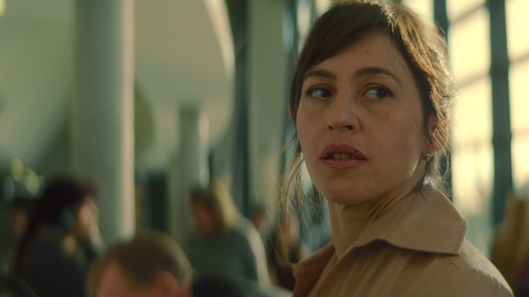
ZTRACENÁ ŘEČ DISTRIBUČNÍ LIST

Izrael, Polsko, ČR 2025 | 110 minut | české titulky | nevhodné do 12 let | DCP, MP4 | premiéra: 23. října 2026 | konec monopolu: 31. prosince 2030

■ originální název Dead Language ■ žánr hraný
■ režie Mihal Brezis, Oded Binnun ■ scénář Mihal Brezis, Oded Binnun ■ kamera Guy Sahaf ■ hrají Sarah Adler, Ulrich Thomsen, Yehezkel Lazarov, Lars Eidinger, Maciej Maciejewski

■ programace Radek Rubáš, +420 777 161 402, program@aerofilms.cz, online objednávky v portálu disfilm
- stránka filmu https://www.aerofilms.cz/ztracena-rec/
- materiály http://aero.capsa.cz/ (login a heslo: guest)

■ synopse
Aya čeká na letišti na svého manžela, který se vrací z vědecké konference. Náhoda jí ale přiměje, aby místo něj vyzvedla neznámého muže, s nímž zažije dlouho nepoznaný pocit bezprostřední blízkosti. Všechny jistoty Ayina partnerského vztahu a jejího dosavadního života jsou najednou zpochybněny. Když přitažlivý cizinec náhle zmizí, zůstane Aya sama s klíčem od jeho hotelového pokoje a touhou, kterou by snad mohl ukojit jen někdo úplně cizí. Osvědčené režisérské duo Mihal Brezis a Oded Binnun se vrací s rozpracovaným příběhem svého krátkého snímku Aya nominovaného na Oscara, jehož část zasazuje i do pražských ulic.

